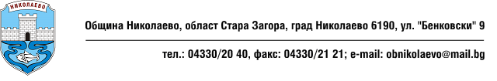

Изх. № 26-00-553/ 15.03.2018г.

ДО
ВСИЧКИ
ЗАИНТЕРЕСОВАНИ ЛИЦА

С Ъ О Б Щ Е Н И Е
ОТНОСНО: Отваряне и оповестяване на ценови оферти на допуснатите участници в процедура за възлагане на обществена поръчка с предмет „Комплексна доставка на хранителни продукти за нуждите на детските и социалните заведения, намиращи се на територията на община Николаево за срок от една година”, публикувана на Портала за обществени поръчки под номер (уникален код) – Решение за откриване на процедура № 827771 и Обявление за поръчка № 827789

На основание чл.57, ал. 3 от ППЗОП, Комисия , назначена със Заповед № 37 / 26.02.2018г. на Кмета на община Николаево, за извършване на подбор на участници, разглеждане и оценка на оферти по обществена поръчка с предмет „Комплексна доставка на хранителни продукти за нуждите на детските и социалните заведения, намиращи се на територията на община Николаево за срок от една година”, обявява, че ценовите предложения на допуснатите участници ще бъдат отворени и оповестени на заседание, което ще се състои на 20.03.2018 г. (вторник) от 10.00 часа, в сградата на Общинската Администрация, находяща се на адрес: Община Николаево, град Николаево, ул. „Георги Бенковски” 9

Съгласно чл. 57, ал. 3 от ППЗОП, отварянето на ценовите предложения е публично и на него имат право да присъстват участниците в процедурата или техни упълномощени представители, както и представители на средствата за масово осведомяване.

ИНЖ. ПЕТКО ПОПОВ
Председател на Комисия,
назначена със Заповед № 37 / 26.02.2018г.

